ETUDE D'IMPACT GNSS

Eléments d'Infographie

21.09.2021

Version Finale

L05 - V1.0

Written by | Aurélien FOURNET, FDC  César EL-BEZ, FDC  Franck MANGIN, FDC
Approved by © | Franck MANGIN, FDC

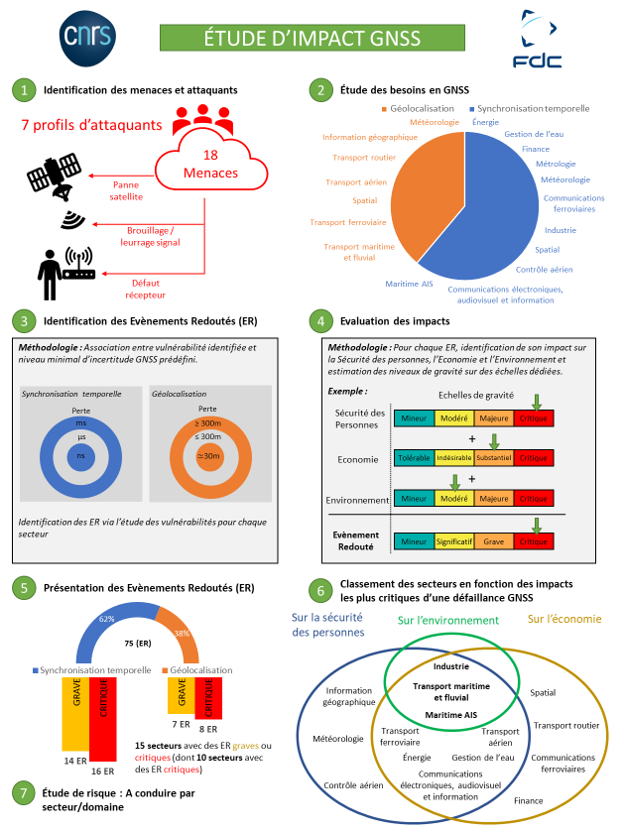

Suivi des éditions
Version | Date | Description | Auteurs
V1.0 | 21/09/2021 | Version Finale prenant en compte les commentaires émis sur le version initiale (SI05) | César EL-BEZ, FDC  Franck MANGIN, FDC

